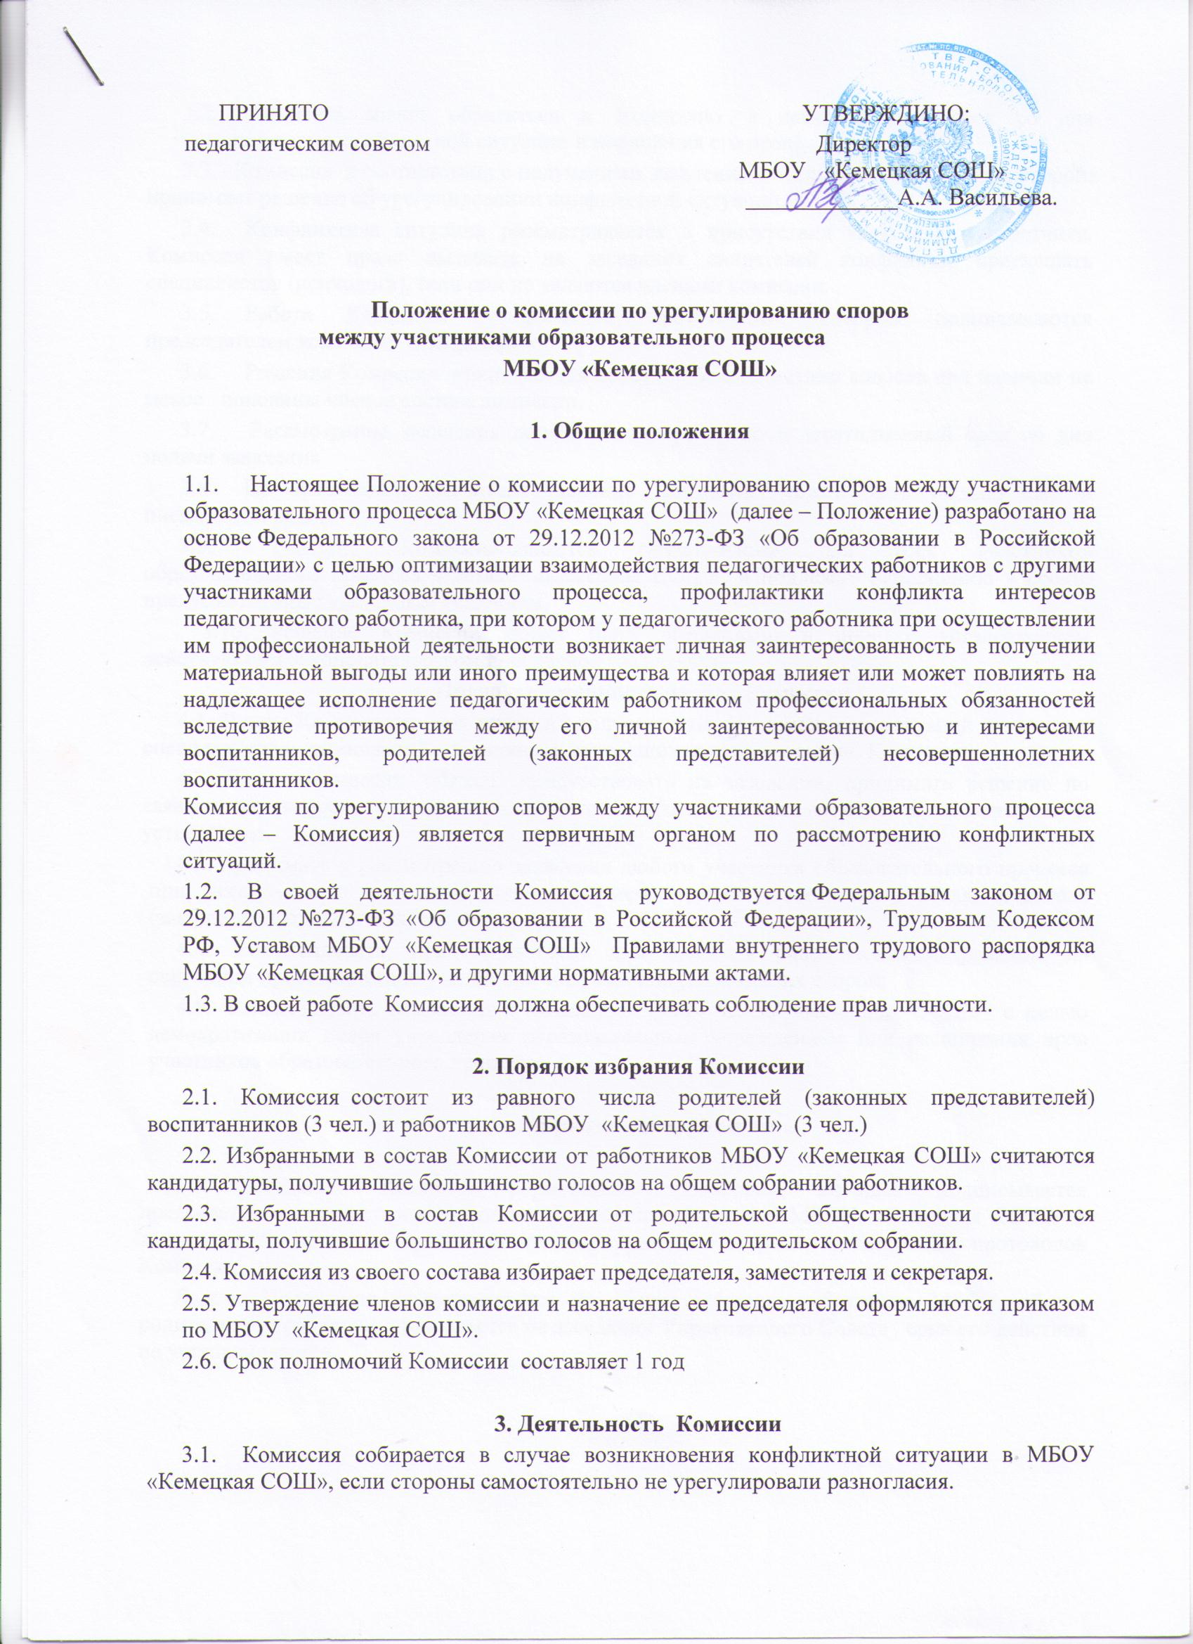
3.2. Заявитель может обратиться в Комиссию в десятидневный срок со дня возникновения конфликтной ситуации и нарушения его прав.
3.3. Комиссия в соответствии с полученным заявлением, заслушав мнения обеих сторон, принимает решение об урегулировании конфликтной ситуации.
3.4. Конфликтная ситуация рассматривается в присутствии заявителя и ответчика. Комиссия имеет право вызывать на заседания свидетелей конфликта, приглашать специалистов (психолога), если они не являются членами комиссии.
3.5. Работа Комиссии оформляется протоколами, которые подписываются председателем комиссии и секретарем.
3.6. Решения Комиссии принимаются простым большинством голосов при наличии не менее половины членов состава комиссии.
3.7. Рассмотрение заявления должно быть проведено в десятидневный срок со дня подачи заявления.
3.8. По требованию заявителя решение Комиссии может быть выдано ему в письменном виде.
3.9. Решение Комиссии является обязательным для всех участников образовательного процесса в МБОУ «Кемецкая СОШ», и подлежит исполнению в сроки, предусмотренные указанным решением.
3.10. Решение Комиссии может быть обжаловано в порядке установленном действующим законодательством Российской Федерации.
4. Права и обязанности членов Комиссии
4.1. Члены Комиссии имеют право на получение необходимых консультаций различных специалистов и организаций по вопросам, относящихся к компетенции Комиссии.
4.2. Члены Комиссии обязаны присутствовать на заседании, принимать решение по заявленному вопросу открытым голосованием, давать заявителю ответ в письменном и устном виде.
4.3. Принимать к рассмотрению заявления любого участника образовательного процесса при несогласии с решением или действием администрации, воспитателя, родителя (законного представителя) воспитанника;
4.4. Рекомендовать, приостанавливать или отменять ранее принятое решение на основании проведенного изучения при согласии конфликтующих сторон;
4.5. Рекомендовать изменения в локальных актах МБОУ «Кемецкая СОШ» с целью демократизации основ управления образовательным учреждением или расширения прав участников образовательного процесса.

5. Делопроизводство Комиссии

5.1. Заседания Комиссии оформляются протоколом, который подписывается председателем и секретарем Комиссии. Протоколы хранятся в МБОУ «Кемецкая СОШ» в течение пяти лет. Все протоколы регистрируются в журнале регистрации протоколов Комиссии.
Данное Положение рассматривается на общем собрании работников МБОУ, общем родительском собрании, принимается на заседании Управляющего Совета , срок его действия не устанавливается.

